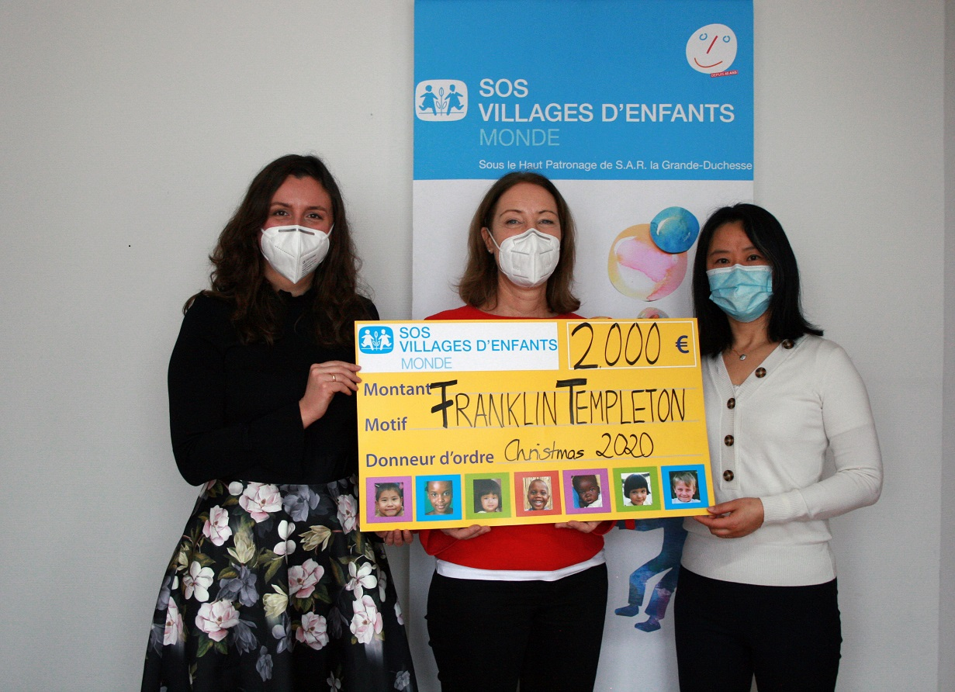
Efthymia Trigkidou et Jia Li-Schmitt de
Franklin Templeton International Services
remettent un chèque à Anne Schweizer
de SOS Villages d’Enfants Monde. © SOSVEM

Communiqué de presse

Luxembourg, le 2 février 2021

La société Franklin Templeton International Services S.à r.l. engagée pour la bonne cause
2.000€ pour des projets de SOS Villages d’Enfants Monde

Une première et symbolique remise de chèque vient de réunir Franklin Templeton International Services S.à r.l. (FTIS), leader mondial de la gestion d’actifs pour le compte d’investisseurs privés, professionnels et institutionnels, et l’association luxembourgeoise SOS Villages d’Enfants Monde au service, depuis 1974, des enfants vulnérables dans le monde.

Forte de 11.217 professionnels dans 34 pays dont 91 employés au Luxembourg où la société est implantée depuis presque 30 ans, Franklin Templeton est depuis 2016 solidaire de SOS Villages d’Enfants Monde, surtout à travers l’implication de ses employés.

En visite dans les locaux de l’association pour un échange autour des projets, Efthymia Trigkidou, Senior Corporate Counsel, et Jia Li-Schmitt, Senior HR Consultant, deux collaboratrices de Franklin Templeton International Services S.à r.l., ont remis un chèque de 2.000€ à Sophie Glesener, Directrice de SOS Villages d’Enfants Monde, et à Anne Schweizer, Responsable des Partenariats. Cette somme prévue pour l’organisation de la fête de Noël 2020 de FTIS s’est transformée en don à l’association suite à un vote du personnel.

La remise de chèque couronne cinq ans de partenariat et d’actions solidaires parmi lesquelles les fonds collectés par les collègues d’Axelle Preud’homme, Marketing Director France Benelux, lors de sa participation à l’Uganda Challenge 2019 organisé par SOS Villages d’Enfants Monde et les collectes engagées, notamment lors de journées « cake bake ». « Nous sommes heureuses de pouvoir nous associer sur la durée au travail de votre association pour les enfants vulnérables dans le monde qui, en cette période de crise sans précédent, doivent être encore plus protégés et renforcés pour pouvoir se projeter dans le futur » ont souligné les deux collaboratrices de FTIS.

Les représentantes de SOS Villages d’Enfants Monde ont salué ces initiatives renouvelées : « Nous vous remercions vivement pour votre attachement à notre travail en faveur de la protection et des droits des enfants, de leur prise en charge et de leur bien-être afin qu’ils vivent mieux au sein de leurs familles et de leurs communautés ». Elles ont ensuite présenté les programmes de développement en cours, notamment en Afrique de l’Ouest, et les interventions d’urgence soutenues récemment au Moyen-Orient et en Afrique subsaharienne. Elles sont revenues sur 2020, année particulièrement douloureuse pour les populations les plus vulnérables, en évoquant les réponses à la crise du Covid-19 engagées sur le terrain avant de parler des défis actuels et des situations qui mettent en danger la vie d’innombrables enfants.

www.sosve.lu

